**インターネットってなんだろう（P2-4）**

１　インターネットにつながるものに〇をつけましょう。

1. スマートフォン (　　)　　　② ゲーム　(　　)　　　③ くるま （　　　）

ほかにも、パソコンはもちろんテレビやエアコンなどともつながります。

2　　（　　）にあてはまるをの㋐～㋓のからびましょう。

インターネットにつながっていると（　　　　　　　 ）のをべることができます。また、（　　　　　　　 ）からなどをする、ゲームをする、いをする、をするなどいろいろなことができます。ほかにも、くにいるだちとインターネットで（　　　　　　　 ）のやりとりをすることもできます。だちだけではなく、じのと（　　　　　　　 ）をすることもです。

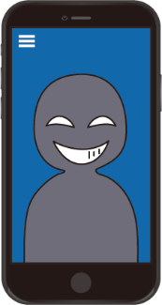

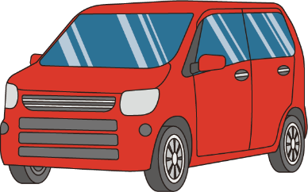

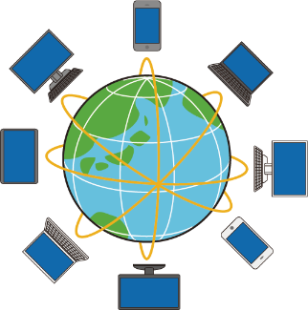

㋐メッセージ　 　　㋑

㋒ 　　　　　㋓

**ってなんだろう（P5-16）**

１ あてはまるをんで〇でかこみましょう。

* にはたくさんのがあり、りたいことをべることができます。しかし、そのはすべて（ しいとはりません ・ しいです　）。ただのうわさやウソのもあるのでをけましょう。
* をえば、だちと（ だけ ・ いつでも ）がれますが、ついがりがってしまうとやめられなくなることもあります。だちで（ ルールをめて ・ きなだけ ）やりとりするようにしましょう。
* でや・などをしむこともできます。しかし、がいたやったなどをにのなどにすることは、ルールというだけでなく、にわれる（ ことがあります ・ ことはありません ）。

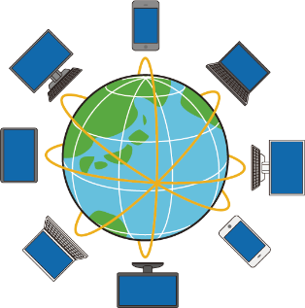

**ってなんだろう（P5-16）**

2　このをにしました。ア～コのうち、られてしまうすべてに〇をつけましょう。

ア． （　　　　　）　　　　　イ． きな （　　　　　）

ウ． （　　　　　）　　　　 エ． な （　　　　　）

オ． （　　　　　）　　　　　　　 カ． の （　　　　　）

キ． （　　　　　）　　　　　　ク． んでいる （　　　　　）

ケ． クラス （　　　　　）　　　　　コ． テストの （　　　　　）

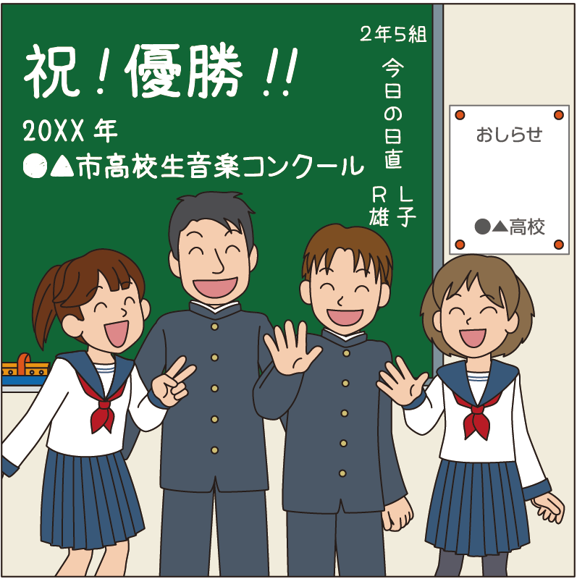

**ってなんだろう（P5-16）**

3　しいとうものすべてに〇をつけましょう。

　 ・するとたくさんのをることができる（　　　　　）

・にているはすべてじてもよい（　　　　　）

・だちからのメッセージはであってもすぐにする（　　　　　）

・ったのおにりページをにしてもよい（　　　　　）

・にをするときは、っているにをる（　　　　　）

・にっているものからはわからない（　　　　　）

　 ・にしたをてすことはしい（　　　　　）

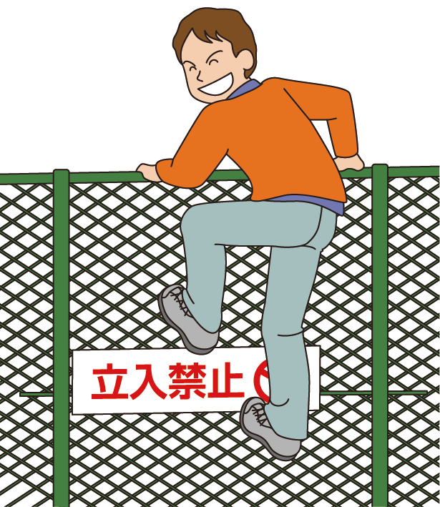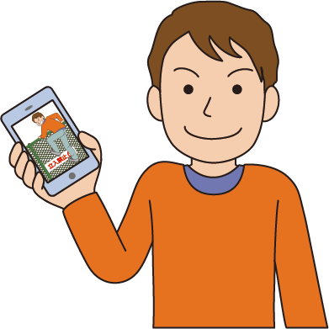

**ってなんだろう　まとめ**

* のをることや、のとができます。
* りたいことをいつでも・どこでもべることができます。
* くにいるだちとも、メッセージをりうことができます。
* をいたり、をたり、でったやをすることができます。

◆ をうときにどんなことにをけていますか。

|  |
| --- |
| がをけていること |
|  |
|  |
| のがをけていること |
|  |
|  |
|  |
|  |

のがをけていることもいてみましょう。

**メッセージ（P17-24）**

１　あてはまるをの㋐～㋔からびましょう。

* だちであってもだけのやりとりで、の（　　　　　　　 ）をしくえるのはしいことです。やをれるなど、にわかりやすくえられるようにすることがです。
* ほかのがにをいていても、そのにしたとしてもにきんでは（　　　　　　　 ）。をつけてしまったことで、きんだは（　　　　　　　 ）。
* じであっても、すときには、（　　　　　　　 ）・・などがわりますが、だけのだとわりません。メッセージのやりとりをするときにはを（　　　　　　　 ）ようにをけましょう

㋐ にわれることがあります　　　㋑ ち

㋒ いけません　　　㋓ の　　　㋔ つけない

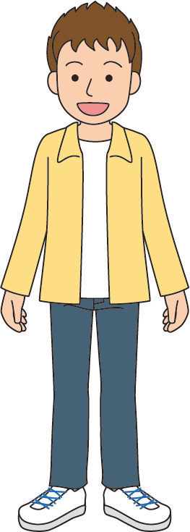

**メッセージ（P17-24）**

２　しいとうものすべてに〇をつけましょう。

* でほかのがいていたさんのをするなどしてめるだけでも、さんをつけることがある　（　　　　　）
* メッセージをるときには、ちをわりやすくするためにやをつけたほうがよい　（　　　　　）
* 、にえないようなやは、にしてメッセージとしてってもよい　（　　　　　）
* だけのやりとりでは、「の」、「のきさ・」や「」がわらない、にったとおりにわりにくい（　　　 ）
* われてうれしいといやなは、それぞれである　（　　　　　）



き

**メッセージ　まとめ**

　　われてうれしい ・うれしくないは、によっています。がわれて「うれしい」には〇、われて「うれしくない」には×をき、について、グループでしってみましょう。

ア．おとなしいね　（　　　　　）　イ．がいいね　（　　　　　）

ウ．っぽいね　（　　　　　）　エ．たくましいね　（　　　　　）

オ．まじめだね　　（　　　　　）　カ．やさしいね　　（　　　　　）

キ．だね　　（　　　　　）　ク．すごいね　　　（　　　　　）

ケ．いね　　　　（　　　　　）　コ．がんばっているね（　　　　　）

グループでしったこと

|  |  |
| --- | --- |
| われて**うれしい** | われて**うれしくない** |
|  |  |

**メッセージ　まとめ**

　　いつでも、どこでも、どれだけれていてもをって、メッセージをることができるのでです。しかし、だけではしゃべっているときにはわる「の」、 「のきさ・」や「」がわからない、がじやすいので、メッセージをるときにはがです。やがないだけで、ないでもっているように、いじわるをっているようにわるもあるので、るにするようにしましょう。

◆ だちにメッセージをると、がきました。そのに　　してどううかえてみましょう。

1. 「ごめんね」とると、「いいよ(^^♪」 とがました

　　（ してもらえた ・ まだっている ・ わからない ）

2. 「は？」とると、「☆彡」とがました

　　（ になった　・ まだがい　・　わからない ）

3. 「、けできてなかったよ」と送ると、「すみませんm(__)m」とがました

（ っている ・ している　・　わからない ）

**もうけ（P25-44）**

１　アルバイトをしているときにトラブルにきまれるのあるはどちらでしょう

㋐ 　　（　　　　　　　　　）　　　　　　　㋑　　（　　　　　　　　　）

２　あてはまるをんで〇でかこみましょう。

* アルバイトにしてすぐにから、（ マイナンバーカード ・ ポイントカード ）やのをるようにされたらです。そのから（ ・ きなもの ）をられてしまいます。そのをってにローンのやクレジットカードをるをされるもあるのでにってはいけません。
* をているときに「110」・「 スマートフォンでにげる 」などといてあるをつけました。がしくわからない からすることは（ です ・ ないです ）。





**もうけ（P25-44）**

3　あてはまるをんで〇でかこみましょう

* りいから「げるをいたマニュアル」をめられました。がかったためると、「しても、すぐにせるよ」とわれました。しかし、りたおをせるはほとんどないので（ りましょう ・ けましょう ）
* は、におがえる（ しくみです ・ しくみではありません　）
* のがわれているのには、「なりすまし」によるニセも（ まぎれていることがあります ・ ありません ）
* 「にげる」をされて、を（ だち ・ お ）にってもらうや、そのだちをビジネスのにうは、がに（ れって ・ なくなって ）しまうやだちとのが（ く ・ よく ）なるがあります。

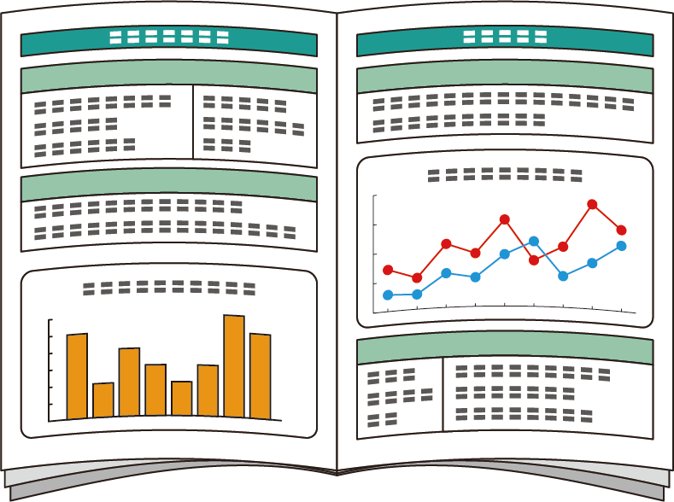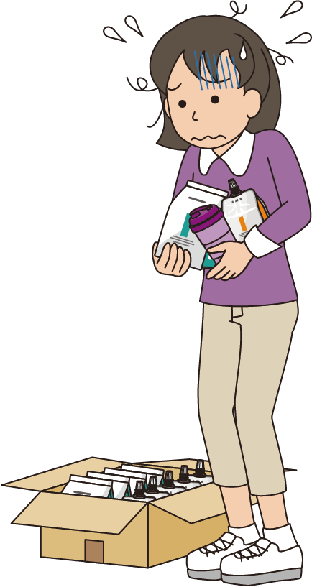

**もうけ（P25-44）**

4　しいものすべてに〇をつけましょう。

* アルバイトのから「（マイナンバーカードやなど）」のだけをるがあったら、らなければいけない　（　　　　　）
* のアルバイトにべてがいアルバイトには、などがわからなくてもしたがよい　（　　　　　）
* だちからされたであっても、がないや、よくわからないであれば、しっかりとるべきである　（　　　　　）
* をめるために、をしていマニュアルをうは、るがよい（　　　　　）
* 「にげる」というがたくさんわれているは、してもよい　（　　　　　）

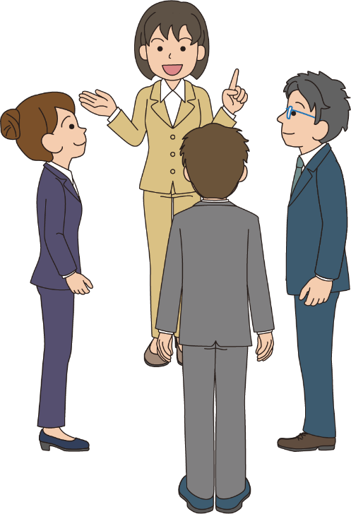

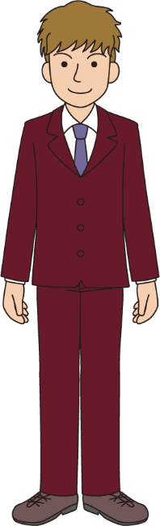



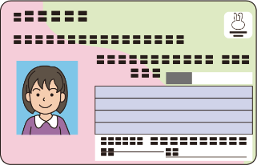

**もうけ　まとめ**

「でもにできる」 ・ 「110げる」などといったたくさんおをぐことができそうなをつけたり、だちなどからをされたりしたときは、すぐにめずにできるやセンターにしましょう。そのをめるために「なマニュアル」をなどでおをりてうことをすすめられたら、にりましょう。によっては、おだけでなく、だちやなどりのとのをうこともあります。

◆ のをて、をけないといけないところに〇をつけましょう。なぜそうったのかをしってみましょう

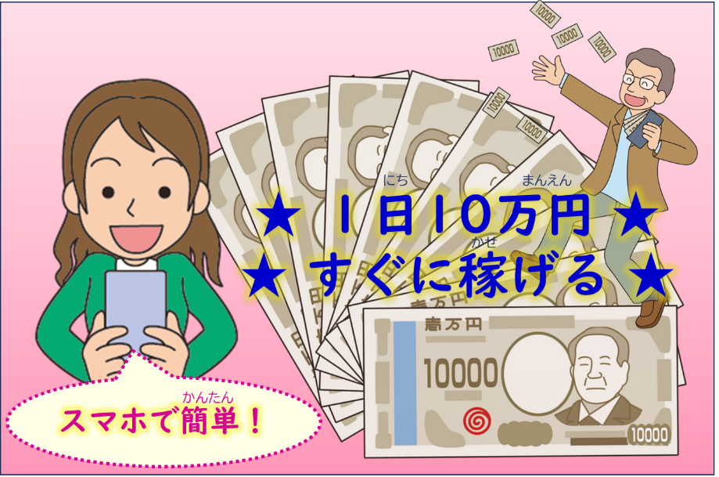

**ニセ・二セメール（P46-50）**

１　あてはまるをんで〇でかこみましょう。

なのをってメールをり、「○○がしました！」 や 「○○」 などといたメッセージをきっかけにを（ みられる ・ えてもらえる ）ことがあります。そのは、メッセージにかれたやボタンをタップすることで、のページにさせ、の・・などの、やクレジットカードの（ ・ デザイン ）をさせるというものです。

ニセモノのメールをくことは（ しい ・ ）です。(いたメールにかれた・ サイトの)をタップしてしましょう。アプリをしているなら、そこからログインしてしましょう。、してしまったをりすことは（ できません ・ すぐできます）。

2　しいものすべてに〇をつけましょう

* のサイトで「の1か」といていれば、2かはおをわなくてもよい（　　　　　）
* サービスにするときにはがいつまでかをし、れないようにメモをしておくがある（　　　　　）

**ニセ・ニセメール　まとめ**

にあるには、「プレゼント」・「○○」などついたくなってしまうでをひいて、のをしくてもらうようにします。そのには、サイトをコピーしたものや、のをつかったものなど、ニセモノとくことがとてもしいものもたくさんあります。ニセモノのサイトにやクレジットカードのなどをすると、らないにされてしまうことがあるので、サイトからするをつけましょう。

◆ さん・さん・さん・さんに「あなただけにプレゼント」というメールがきました。このでニセメールにだまされてしまうのあるはでしょうか。

さん

メールをかずする

さん

さん

　　　　　　　　　　　　　　　　　　　　　　　　　　　　　　　　　　　　　　　　　　　　　　　　　　　　　　　　　　　　　　　　　　　　　　　　　　　　　　　　　　　　　　　　　　　　　　　　　さん

さん

メールをする

メールにあるからする

ホームページからする



「プレゼントをもらうはこちら」というがあったので・・・

メールをいてする

|  |  |
| --- | --- |
| だまされるのある | さん |

**ネット　まとめ**

ネットので「おためし」といてあるをて、サイトにをすると、「おためし」がったら、おをわなければいけないこともあります。はおためしであっても、おためしがわるとがすることがあるので、いつまでなのか、どのようにしたらやめられるのかをしておくがあります。

◆　こんなをみたときに、をけることはなんでしょうか。

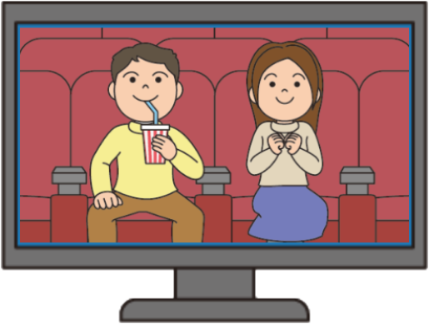

**★ 1か月 動画見放題無料 ★**

げつ　　どうが　 みほうだい　むりょう

　　　　　　　　　　　　　　　　　　　　　　　　　　　　　　　　　　　　　　　＿＿＿＿＿＿

　